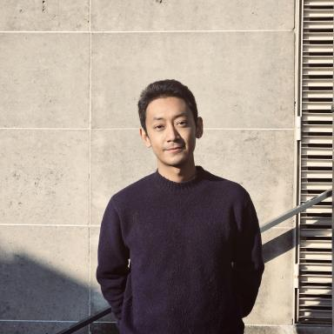 Pramote SEEMAK

Présentation

PhD in Architecture, Associate Researcher and Lecturer, Landscape Architect and Urbanist specializing in historic cities of Southeast Asia. My research examines how cultural landscapes — particularly aquatic environments — shape urban morphology, forms of dwelling and everyday practices within contemporary processes of urban and heritage transformation.

Publications

Thèse (1)

Ayutthaya : l’évolution du rapport de la ville à l’eau sous l’effet des projets (1926-2019)
Pramote Seemak
Architecture, aménagement de l'espace. Université gustave eiffel, 2025. Français. ⟨NNT : ⟩
Thèse
tel-05561894v1

Communication dans un congrès (1)

The Residents of Khlong Han-Tra District, Ayutthaya: Tourism development and the Return to the Water, their Fundamental Heritage
Pramote Seemak
Heritage, Communities and Participation in Thailand, CREMA, Nov 2023, Aubervilliers (Campus Condorcet - EHESS), France
Communication dans un congrès
hal-05563091v1

Rapport (2)

Rapport de mission en Thaïlande - Centre EFEO de Bangkok Travail de terrain dans le cadre d’une recherche doctorale : « Ayutthaya : l’évolution du rapport de la ville à l’eau sous l’effet des projets entre 1926 et 2019 10 décembre 2021 – 10 février 2022
Pramote Seemak
Ipraus. 2022
Rapport (rapport de recherche)
hal-05562036v1
Le réseau de canaux d’Ayutthaya, Thaïlande : transformation architecturale à travers le développement urbain et de la patrimonialisation (1940-1991)
Pramote Seemak
ENSA Paris La Villette. 2018
Rapport (rapport de recherche)
hal-05563112v1

